Święta Majowe- 1,2,3 MAJA

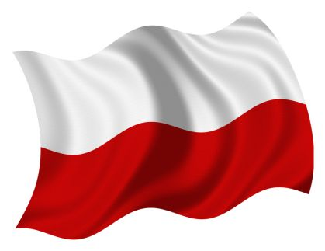

Maj jest miesiącem szczególnym w historii Polski. W pierwszych trzech dniach maja obchodzone są w Polsce trzy ważne święta:

1 maja, który zapisał się jako Międzynarodowe Święto Pracy obchodzone nie tylko w Polsce, ale i na świecie.

2 maja, który ustanowiony został Dniem Flagi Rzeczypospolitej Polskiej.

3 maja to rocznica uchwalenia Konstytucji RP.

Poniżej znajduje się kolorowanka, pokoloruj ją.

